ПРИЛОЖЕНИЕ В

МОДЕЛИРОВАНИЕ БИЗНЕС-ПРОЦЕССОВ EPC

АННОТАЦИЯ

В данном документе основным назначением является анализ модели EPC и описание всех ее компонентов, необходимых для автоматизации отдела кадров, отдела обслуживания, отдела учета недвижимости.

1. АЛГОРИТМЫ ПОДСИСТЕМ
   1. Описание алгоритма отдела обслуживания модели EPC.

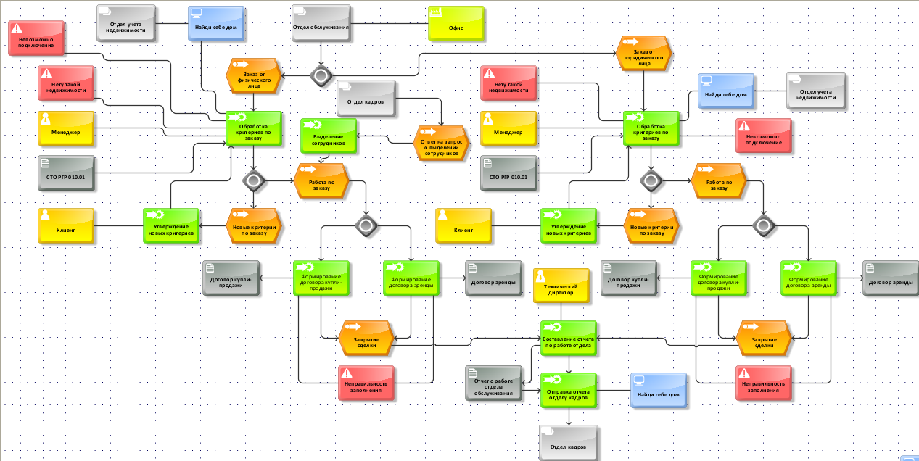

Рисунок .1. – отдел обслуживания

Таблица .1. – отдел обслуживания

| Элемент нотации | Имя объекта | Краткое описание объекта |
| --- | --- | --- |
| 1 | 2 | 3 |
| Событие | Заказ от физического лица | Клиент присылает заказ |
| Заказ от юридического лица | Клиент присылает заказ |
| Ответ на запрос о выделении сотрудников | Ответ на запрос |
| Работа по заказу | Поиск недвижимости по заказу клиента |
| Новые критерии по заказу | Обновленный заказ клиента |
| Закрытие сделки | Завершена работа предметной области |
| Действие | Составление отчета о работе отделов кадров | Процесс обработки информации о работе данного отдела |
| Утверждение новых критериев | Занесение новых данных по заказу |
| Обработка критериев по заказу | Проверка новых критериев |
| Отправка отчетов по работе отдела | Процесс передачи созданного отчета отдела кадров |
| Выделение сотрудников | Процесс выделения сотрудника |
| Составление отчета о работе отдела учета недвижимости | Процесс обработки информации о работе данного отдела |
| Формирование договора купли-продажи/аренды | Процесс формирования договора |
| Запрос недвижимости по заказу клиента | Процесс запрашивания информации о недвижимости по заказу клиента |
| Документ | СТО РГР 010.01 | Указывают информацию как правильно обслуживать заказчика |
| Договор аренды | Указывается информация о передачи собственности, расчетных счетах, кол-ве товара, ценности товара, о дате передачи товара, номере договора |
| Отчет о работе отдела обслуживания | Указывается информация об успешности работы данного отдела |
| Договор купли-продажи | Указывается информация о передачи собственности, расчетных счетах, кол-ве товара, ценности товара, о дате передачи товара, номере договора |
| Источник данных | - | - |
| Сущность источника данных | - | - |
| Здание организации | Офис | Офисное помещение для работы сотрудников |
| Отдел организации | Отдел кадров | Занимается учетом, манипулированием, распределением обязанностей сотрудников фирмы |
| Отдел обслуживания | Занимается приемом заказов клиента и работой по заказу клиента |
| Отдел учета недвижимости | Занимается учетом, проверкой, нахождением недвижимости |
| Человек не относящийся к фирме | Клиент | Предоставляет личные, контактные данные для дальнейшей работы |
| Фактор риска | Невозможно подключение | Обрыв связи |
| Нету такой недвижимости | Не существует недвижимости по критерием заказчика |
| Неправильность заполнения | Не правильно заполнен документ |
| Изделье или сырье к изделию | - | - |
| Ссылка на другой алгоритм EPC | Отдел кадров | Ссылка на алгоритм событийной цепочки действий «Отдел кадров» |
| Отдел обслуживания | Ссылка на алгоритм событийной цепочки действий «Отдел обслуживания» |
| Отдел учета недвижимости | Ссылка на алгоритм событийной цепочки действий «Отдел учета недвижимости» |

* 1. Описание алгоритма отдела кадров модели EPC.

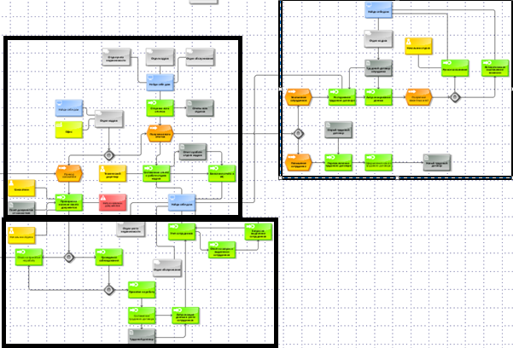

Рисунок 1.. – отдел кадров

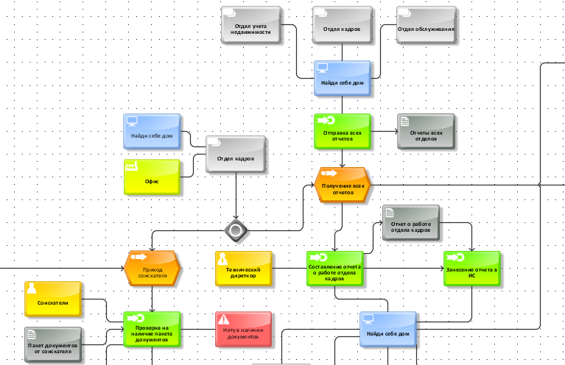

Рисунок 1.3. – увеличенная модель

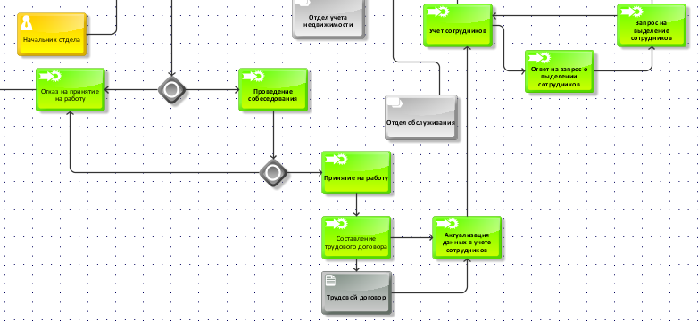

Рисунок 1.4. – увеличенная модель

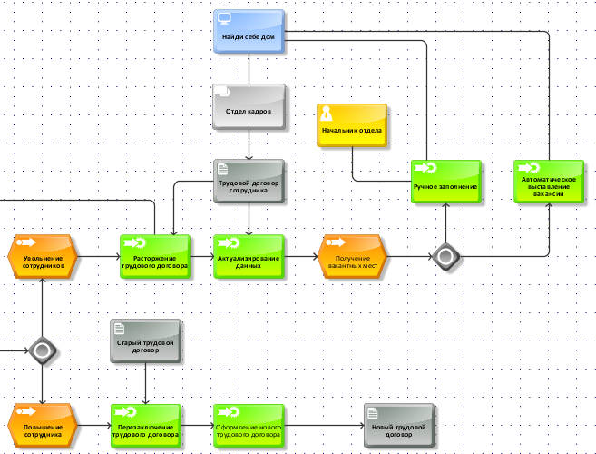

Рисунок 1.5. – увеличенная модель

Таблица 1.. – отдел кадров

| Элемент нотации | Имя объекта | Краткое описание объекта |
| --- | --- | --- |
| 1 | 2 | 3 |
| Событие | Получение всех отчетов | Отчеты всех отделов |
| Приход соискателя | Возможный новый сотрудник |
| Увольнение сотрудников | Увольнение сотрудника |
| Повышение сотрудников | Повышение сотрудника |
| Получение вакантных мест | Новая информация по нужным сотрудникам |
| Действие | Составление отчета о работе отделов кадров | Процесс обработки информации о работе данного отдела |
| Проверка на наличие пакета документов | Процесс проверки документов |
| Проведение собеседования | Процесс тестирования соискателя |
| Отправка всех отчетов | Процесс передачи созданного отчета отдела кадров |
| Расторжение трудового договора | Процесс увольнения сотрудника |
| Актуализация данных | Занесение обновленных данных |
| Перезаключение трудового договора | Процесс переоформления трудового договора |
| Оформление трудового договора | Процесс оформления трудового договора |
| Ручное заполнение | Процесс ручного заполнения вакансии |
| Автоматическое выставление вакансии | Процесс автоматического занесения вакансии |
| Отказ на принятие на работу | Процесс непринятия на работу |
| Принятие на работу | Процесс оформления на работу |
| Актуализация данных в учете сотрудников | Занесение обновленных данных |
| Учет сотрудников | Данные о сотрудниках всего предприятия |
| Занесение отчета в ИС | Процесс занесения отчетов |
| Ответ на запрос о выделении сотрудников | Процесс выделения сотрудников |
| Запрос на выделение сотрудников | Процесс запроса на свободных сотрудников |
| Составление трудового договора | Процесс составления договора |
| Документ | СТО РГР 010.01 | Указывают информацию как правильно обслуживать заказчика |
| Договор аренды | Указывается информация о передачи собственности, расчетных счетах, кол-ве товара, ценности товара, о дате передачи товара, номере договора |
| Отчет о работе отдела обслуживания | Указывается информация об успешности работы данного отдела |
| Договор купли-продажи | Указывается информация о передачи собственности, расчетных счетах, кол-ве товара, ценности товара, о дате передачи товара, номере договора |
| Источник данных | - | - |
| Сущность источника данных | - | - |
| Здание организации | Офис | Офисное помещение для работы сотрудников |
| Отдел организации | Отдел кадров | Занимается учетом, манипулированием, распределением обязанностей сотрудников фирмы |
| Отдел обслуживания | Занимается приемом заказов клиента и работой по заказу клиента |
| Отдел учета недвижимости | Занимается учетом, проверкой, нахождением недвижимости |
| Человек не относящийся к фирме | Клиент | Предоставляет личные, контактные данные для дальнейшей работы |
| Фактор риска | Невозможно подключение | Обрыв связи |
| Нету такой недвижимости | Не существует недвижимости по критерием заказчика |
| Неправильность заполнения | Не правильно заполнен документ |
| Изделье или сырье к изделию | - | - |
| Ссылка на другой алгоритм EPC | Отдел кадров | Ссылка на алгоритм событийной цепочки действий «Отдел кадров» |
| Отдел обслуживания | Ссылка на алгоритм событийной цепочки действий «Отдел обслуживания» |
| Отдел учета недвижимости | Ссылка на алгоритм событийной цепочки действий «Отдел учета недвижимости» |

* 1. Описание алгоритма отдела учета недвижимости модели EPC.

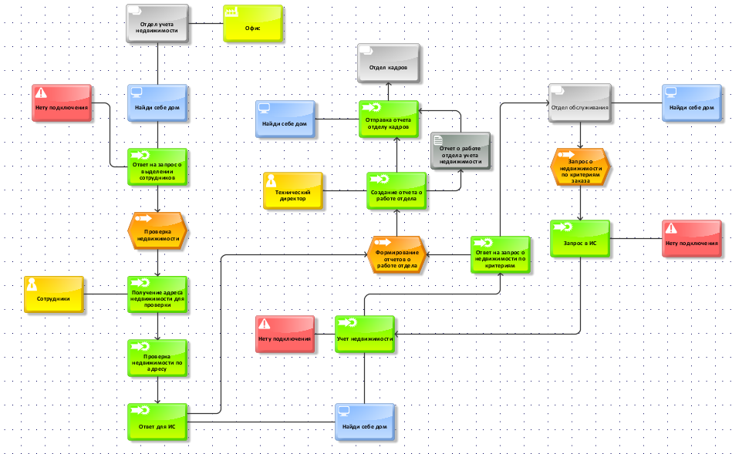

Рисунок 1.. – отдел учета недвижимости

Таблица 1.. – отдел учета недвижимости

| Элемент нотации | Имя объекта | Краткое описание объекта |
| --- | --- | --- |
| 1 | 2 | 3 |
| Событие | Проверка недвижимости | Проверка есть ли такая недвижимость соответствует ли она описанию |
| Формирование отчетов о работе отдела | Создание отчетов о работе отдела |
| Запрос о недвижимости по критериям заказа | Запрос есть ли такая недвижимость |
| Действие | Получение адреса недвижимости для проверки | Процесс передачи данных о не проверенных недвижимостях |
| Проверка недвижимости по адресу | Процесс проверки недвижимости |
| Ответ для ИС | Процесс занесения обновленных данных |
| Учет недвижимости | Данные о недвижимости |
| Ответ на запрос о недвижимости по критериям | Процесс ответа о существующей или нет недвижимости |
| Создание отчета о работе отдела | Процесс создание отчета о работе данного отдела |
| Отправка отчета отделу кадров | Процесс занесения отчетов |
| Ответ на запрос о выделении сотрудников | Процесс выделения сотрудников |
| Документ | Отчет о работе отдела учета недвижимости | Указывается информация об успешности работы данного отдела |
| Источник данных | - | - |
| Сущность источника данных | - | - |
| Здание организации | Офис | Офисное помещение для работы сотрудников |
| Отдел организации | Отдел кадров | Занимается учетом, манипулированием, распределением обязанностей сотрудников фирмы |
| Отдел обслуживания | Занимается приемом заказов клиента и работой по заказу клиента |
| Отдел учета недвижимости | Занимается учетом, проверкой, нахождением недвижимости |
| Человек не относящийся к фирме | Клиент | Предоставляет личные, контактные данные для дальнейшей работы |
| Фактор риска | Невозможно подключение | Обрыв связи |
| Нету такой недвижимости | Не существует недвижимости по критерием заказчика |
| Неправильность заполнения | Не правильно заполнен документ |
| Изделье или сырье к изделию | - | - |
| Ссылка на другой алгоритм EPC | Отдел кадров | Ссылка на алгоритм событийной цепочки действий «Отдел кадров» |
| Отдел обслуживания | Ссылка на алгоритм событийной цепочки действий «Отдел обслуживания» |
| Отдел учета недвижимости | Ссылка на алгоритм событийной цепочки действий «Отдел учета недвижимости» |